检测报告解读
- 首先看总文字复制比xx% 的截图文件，学位论文检测系统是整篇上传，如果没有这个文件肯定不是学位论文检测系统检测的。
- 检测报告由1个截图和3个网页报告，若其他浏览器打不开网页报告可以用IE浏览器打开，或者用word打开。打开方式：先解压，鼠标右键-打开方式-选择程序-选择IE或者word，修改的话以文档“全文标明引文为准”
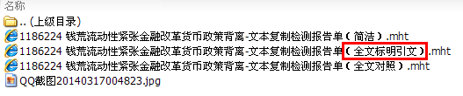
- 截图上面有 “学术不端文献检测系统 5.0”的标志，说明是用VIP版本检测的。

- 上部左侧有文章及作者信息，还有总文字复制比和总重合字数。大部分学校基本只看总文字复制比这个指标，具体要求各个学校不同，一般5% 10% 15% 20% 25% 30%都有。
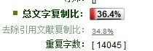
一般学校只看总文字复制比（段落复制比偏高的尽量修改一下）

（3）上部中间偏是参考文献字数，系统会自动识别文章末尾的参考文献，如能识别就会单独放在这里，不参与检测，参考文献格式不正确则会被检测为抄袭（标红）。
（4）截图下部是各段落的抄袭比例，系统会识别文章的大纲目录，如果能被正确识别就会按照章节进行分段，否则会自动分段。
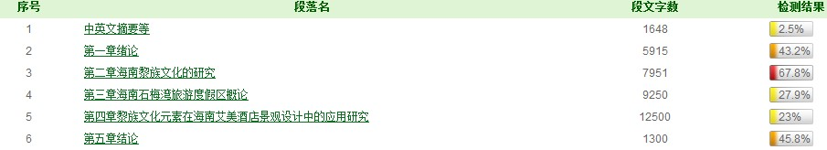
（5）总文字复制比=重合字数/总字数，段落复制比=段落重合字数/段落总字数（字数以报告单显示为准，系统是按照字符数计算的）。
2、然后看文本复制检测报告单，这个是系统自动导出的检测报告，并非手工拼凑。
（1）最上部是文章及作者信息，总复制比以及比对库范围等内容。
（2）然后是文章及段落抄袭率概要，此部分对应总截图文件。
（3）接着就是各段落的详细检测报告，包括被抄袭文献的信息，并且系统识别出来的抄袭的文字会被标红处理，您只要修改红字就可以了。识别到抄袭会标红，识别到引用会标黄，并非所有文章都识别得到引用，没有标准的标注形式，系统自动检测，识别到抄袭就是抄袭，引用就是引用。无论引用与否，比例都算在复制比内。例图：
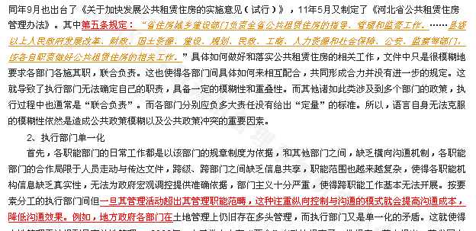

旺旺:樱花的画
QQ:860006327

